# 整流滤波电路

1. 基本概念

纹波系数：电压信号波动的幅度与电压平均值之比，越小说明电压越接近直流。

脉动系数（S）：电压或电流的幅值与其平均值之比。也可以根据用输出电压交流分量的基波最大值/输出电压的直流分量来计算。其表征各种电压或电流波形的好坏，常用在开关电源中。

## 桥式整流

根据电路特点，整流可分为半波整流，全波整流，桥式整流。这里主要介绍实用的全波整流。

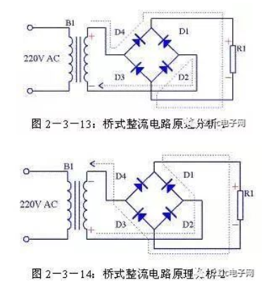

桥式整流是运用四个二极管来实现对交流信号的整流，属于全波整流。如图1所示，正半周期D4，D2导通；负半周期D1，D3导通。输入输出波形如图2所示。

为了方便，以下记变压器的输出的交流信号为，变压器输出的交流信号有效值为 ，变压器输出的交流信号的最大值为

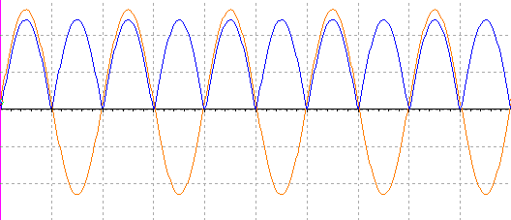

负载R1上的分压计算。理想情况下，负载R1上的分压为



其中， 是变压器次级线圈上的输出电压。

由图1可知，正向导通时二极管D1、D3承受一个反向电压，记为 。而反向导通时D2、D4承受。太大，会使二极管反向击穿，电路不能正常工作。



|  |  |
| --- | --- |
| 参数 | 意义 |
| 最大反向电压 | 应小于电路的额定电压（有效值） |
| 平均正向电流 | 应大于电路最大的持续工作电流 |
| 正向电压 | 整流桥上的压降 |

1. 滤波

常见的无源滤波电路有电容滤波，电感滤波，LC滤波，RC滤波，如图3所示：

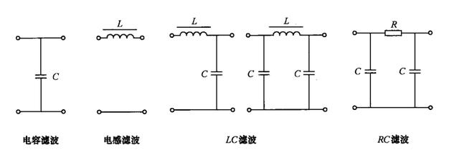

电容滤波

电容滤波是利用电容两端电压不能突变的特性，当二极管导通时，一方面给负载供电，另一方面给电容充电。放电速度较慢，电容又给负载供电。

桥式滤波后，输出电压大小



输出电压的纹波大小与放电时间常数有关。时间常数



对于全波整流及桥式整流，要求



其中， 为交流信号周期。这提供了电容C的选择条件。

滤波电容一般为几十微法以上的电解电容，其耐压值应大于 。

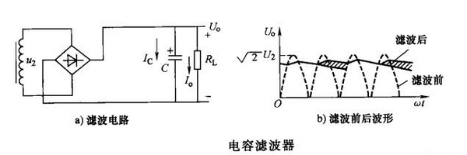

电感滤波

电感线圈的直流阻抗很小，交流阻抗大。电感越大，由 可知，其等效电阻越大，分压越大。输出电压的纹波越小，滤波效果越好。电感滤波一般用于负载变化较大，负载平均电流较大的场合。

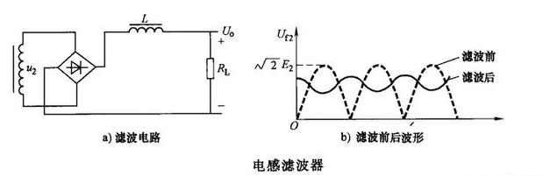

LC滤波电路

采用LC组合的滤波电路，性能更加优越，获得的输出电压曲线更加平滑。

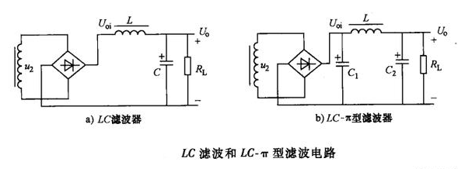

RC滤波电路

如果负载电路不大，可选择RC电路代替LC滤波电路。RC滤波电路可缩小体积，减轻质量，降低成本。

RC滤波电路中，电阻大滤波效果好，但是电阻上的压降损失也大，一般用于小电流场合。电阻通常取几到几百欧姆，而且R的额定功率要大于其消耗功率。R电容取200到500微法。

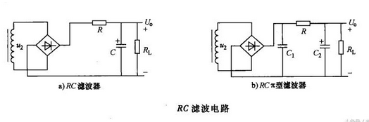

|  |  |  |  |  |  |  |
| --- | --- | --- | --- | --- | --- | --- |
|  | 2A左右 | 1A左右 | 0.5~1A | 0.1~0.5A | 500~100mA | 小于50mA |
| 电容/uF | 4000 | 2000 | 1000 | 500 | 200~500 | 200 |

滤波电容与输出电流关系

电容的选择，除了要注意输出电流之外，还要注意电容的耐压值，保证电容不被击穿。

电感一般选择扼流圈。

有源滤波电路



为了克服RC滤波电路中对电阻R选择的矛盾，采用有源滤波电路。该电路流过Rb的电流很小，功耗低；相当于电容C2放大了 倍，避免了大电容。

其中，电阻Rb一般为几十千欧。